募集！ かごしま水族館アルバイト【ゴールデンウィーク期間限定アルバイト】

ゴールデンウィーク期間、水族館スタッフのお手伝いをお願いします！

応募方法：お電話で、面接に来ていただける日時をご相談ください。
履歴書（※写真貼付、メールアドレス記載）は、面接当日ご持参ください。
応募受付：4月20日頃まで（定員に達した場合早めに締め切ることがあります）

■ 職 種 Ａ）ショップ販売補助
・アミューズメントショップ店頭での商品補充
・荷運び（台車使用）、レジ待ち列の整列等
Ｂ）年パス作成、総合案内補助
・年間パスポート作成補助（デジカメでの写真撮影、ラミネート、お渡し）
・車いすやベビーカーの貸し出し、一時手荷物の預り、ノベルティ受渡等
★Ａ，Ｂいずれもレジやパソコンの操作はありません。

- 応募資格 平成20年4月1日までに生まれた方（18歳以上）※高校生除く
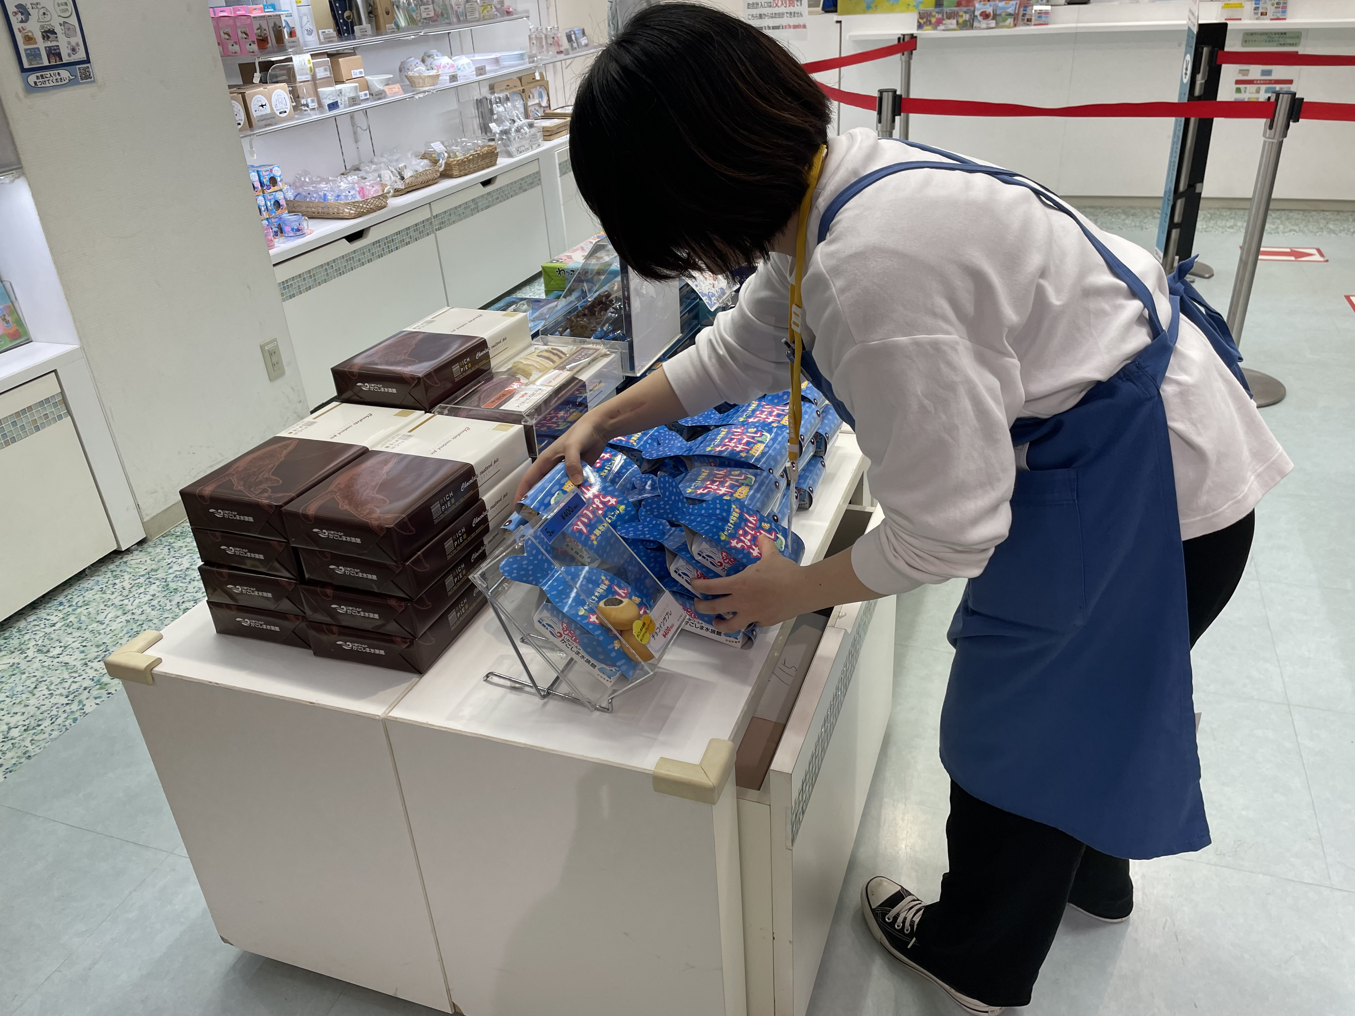 ショップ販売補助
■ 給 与 Ａ）Ｂ）共通 時給 1,200円
※交通費支給（公社規程による、上限は日額380円）
※翌月10日払（口座振込）
※厚生年金・健康保険・雇用保険なし、労災保険あり
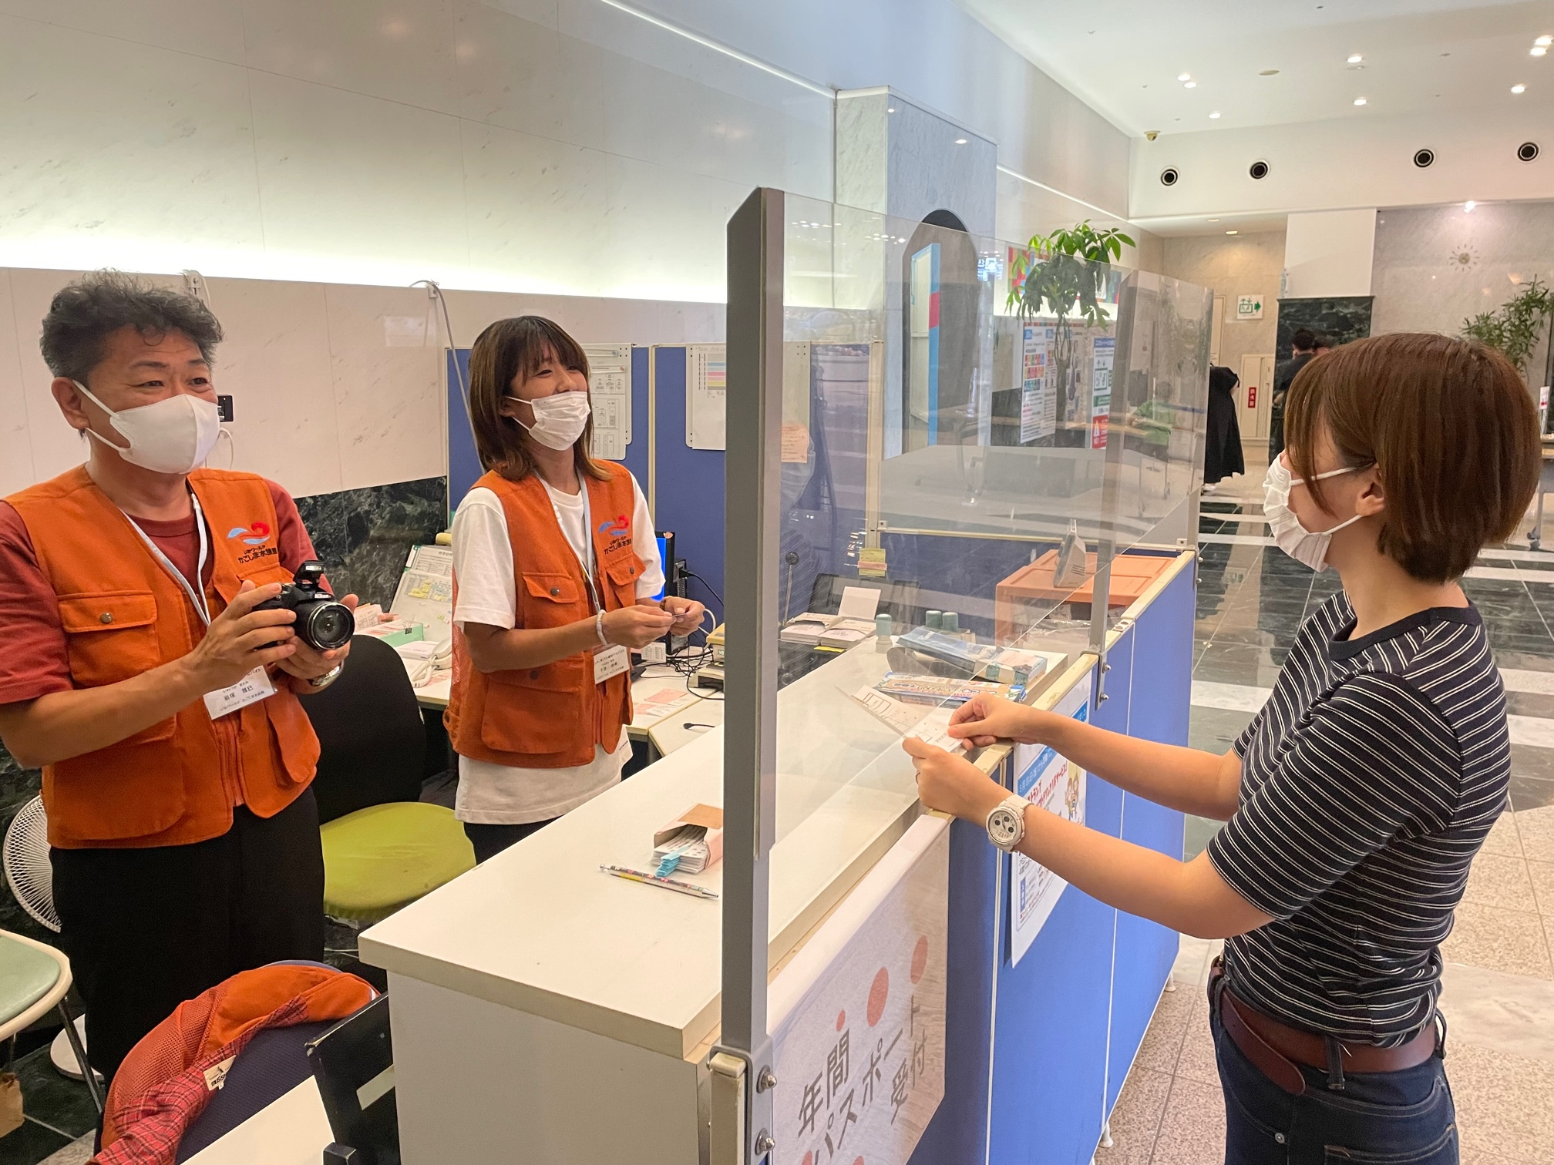
■ 募集人員 Ａ）ショップ販売補助 4名程度
Ｂ）年パス作成、総合案内補助 3名程度
※いずれも男女問わず
年パス作成補助
■ 期 間 Ａ）Ｂ）共通 4月29日～5月6日までの間、6日程度の勤務
※各人の希望を調整しシフト表を作成します

■ 時 間 一日あたり4～6時間勤務
※水族館の開館時間内（9：30～18：00または9：00～21：00の間※開館延長時）で所定のシフトを作成
※勤務時間により休憩あり

お問い合わせ 公益財団法人鹿児島市水族館公社
℡ 099-226-2233
担当：総務課 杉山（ｽｷﾞﾔﾏ）

